47e Nationale Scheikundeolympiade

Universiteit Utrecht

PRACTICUMTOETS

antwoordbladen

dinsdag 9 juni 2026

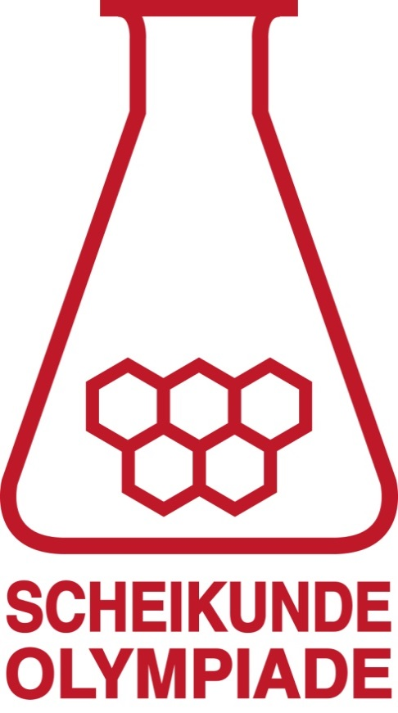
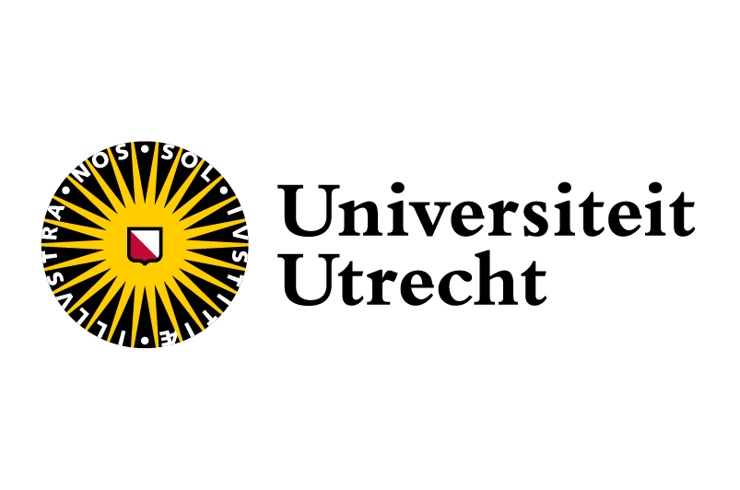
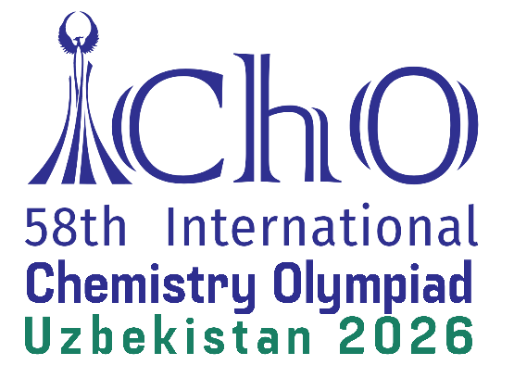

Antwoordbladen practicumtoets
Experiment 1
Vraag 1
Vraag 2
Vraag 3
Vraag 4
aantal mL alcohol ………….
aantal mL triethylamine ………….
aantal mL zuurchloride ………….

Vraag 5
Vraag 6
massa van de lege rondbodemkolf ………….
massa van de rondbodemkolf met ester ………….

Vraag 7
Vraag 8

Antwoordbladen practicumtoets
  - Experiment 2
Vraag 9
molariteit natronloog: ………….

Vraag 10
eerste titratie
mL natronloog | pH | mL natronloog | pH

tweede titratie
mL natronloog | pH | mL natronloog | pH

Vraag 11
eerste titratie


tweede titratie

Vraag 12
Vraag 13
Vraag 14
berekening van de pH na toevoegen van 5,0 mL natronloog

berekening van de pH in het equivalentiepunt

